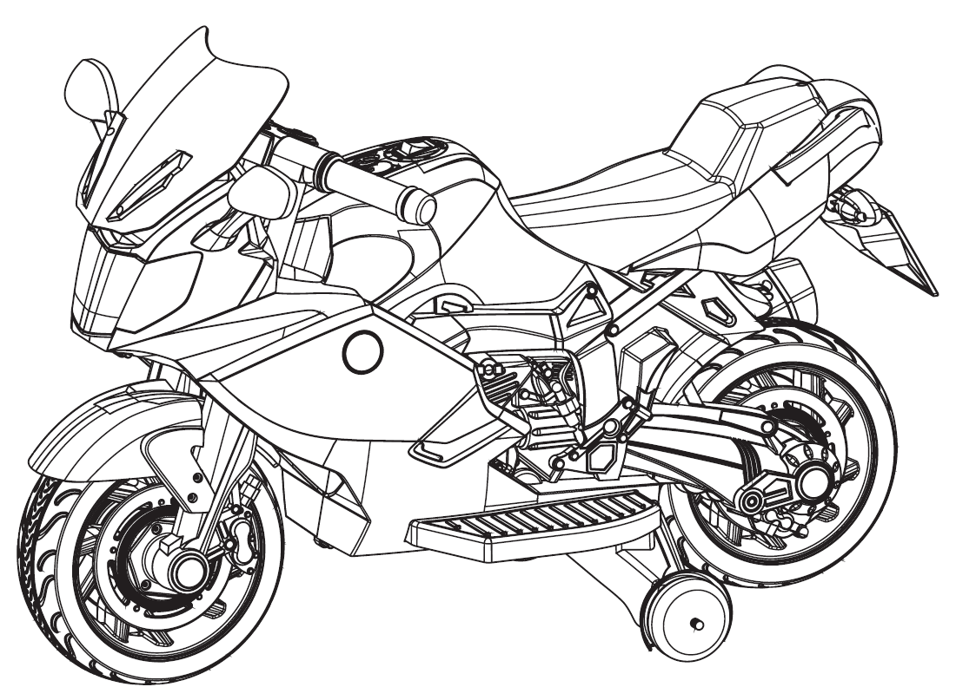

Инструкция по сборке четырехколесного мотоцикла BLJ-8388

Внимательно ознакомьтесь с инструкцией перед началом использования
- Перед первым использованием батареи, ее необходимо зарядить в течении 12 часов. В противном случае возможно повреждение батареи
- Избегайте полного разряда батареи, т.к. это может привести к увеличенному износу батареи
- Внимательно ознакомьтесь с инструкцией
Технические характеристики
Комплектация мотоцикла может отличаться от указанной на рисунке, так как продукт постоянно совершенствуется. Параметры работы зависят от выбранной вами комплектации
Артикул | BLJ-8388
Батарея | 6V4.5AH (6V7AH)
Мотор | RS390-6VDC RPM13000
Рекомендуемый возраст | 37 – 95 месяцев
Максимальная нагрузка | До 25 кг
Размер | 87*46,5*58 см
Скорость | 3 – 7 км/ч
Продолжительность работы | Время заряда 8 – 12 часов  Время работы 1 – 2 часа
Зарядное устройство | Вход 220V или 110V  Выход 6V500mA
Батареи для пульта управления | Тип АА 1,5V

В таблице показаны стандартные данные, они могут меняться в зависимости от комплектации, выбранной Вами модели.
Составные части:
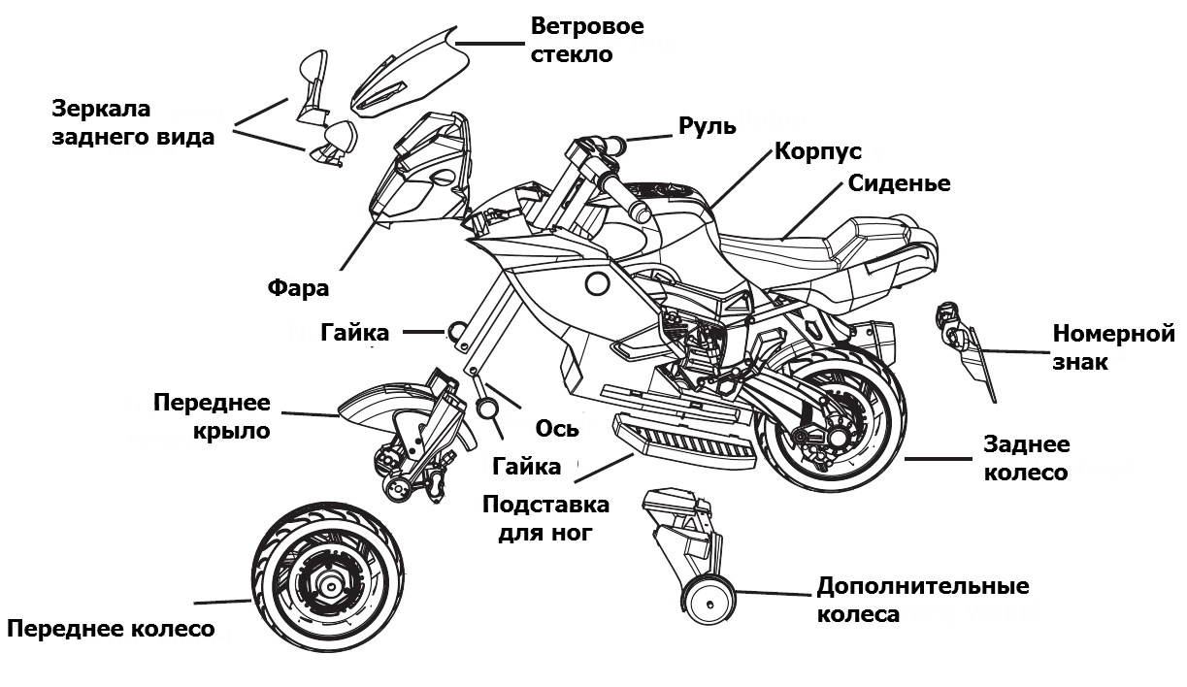
Сборка
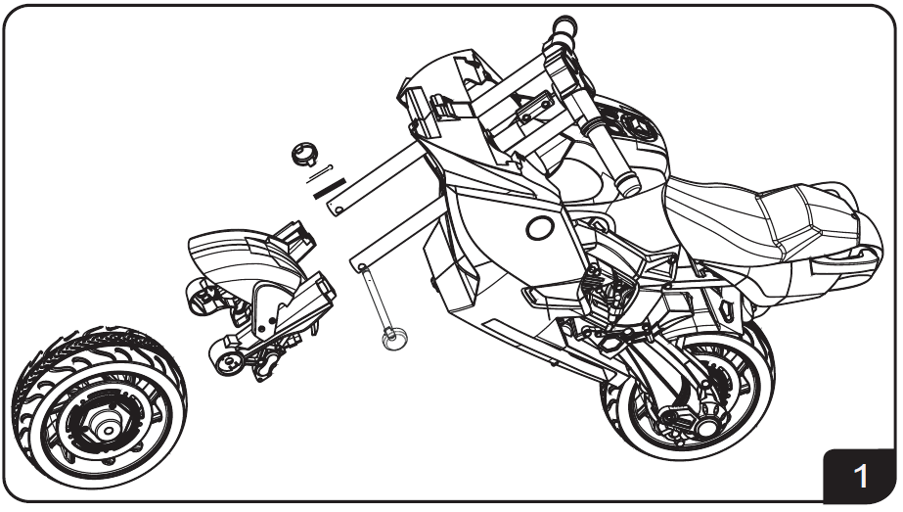
А: Установите переднее крыло на вилку, так, чтобы совпали отверстия для установки оси
Б: Установите шпильку и крышку на один конец оси
В: Установите колесо, проденьте ось через переднюю вилку
Г: Установите шпильку и крышку на другой конец оси
Д: Затяните
Установка дополнительных колес
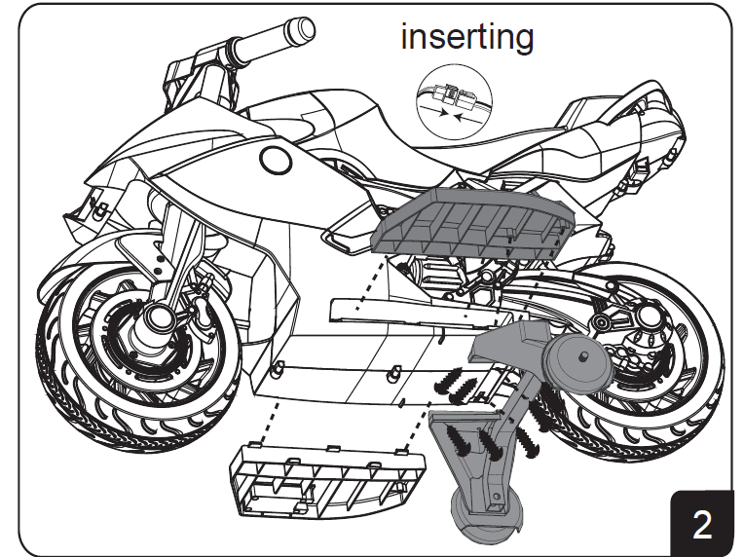
А: Установите дополнительные колеса в специальное место на дне корпуса. Закрепите шурупами
Б: Установите левую и правую подставки для ног. Закрепите шурупами
В: Наклейте стикеры
Установка и подключение фары
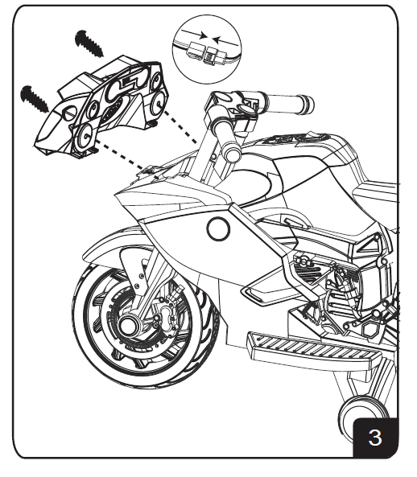

А: Установите фару в специальное место в передней части корпуса
Б: Затяните шурупами
В: Наклейте стикеры

Установка ветрового стекла
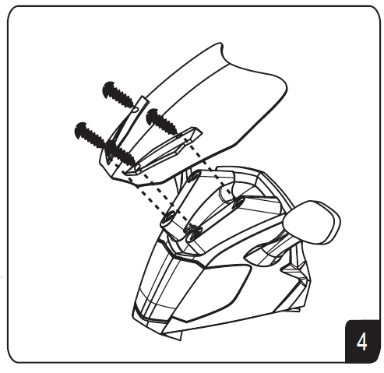

А: Установите ветровое стекло в специальное место на фаре
Б: Затяните шурупами
В: Наклейте стикеры

Установка номерного знака
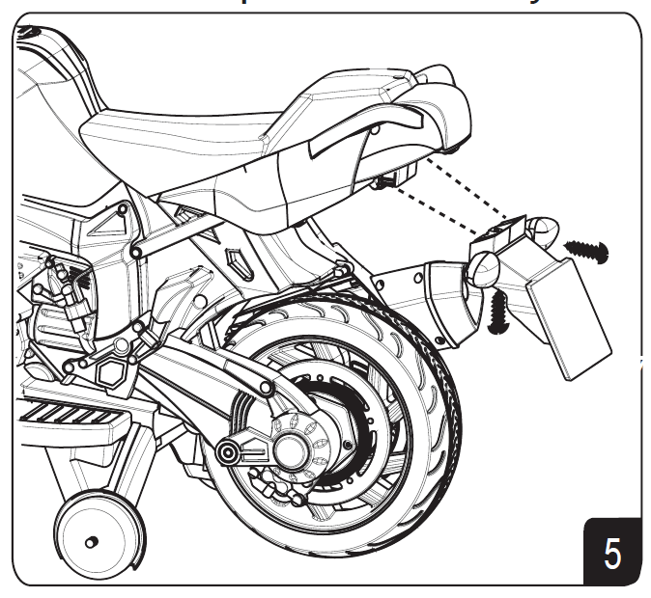
А: Установите номерной знак в специальное место в задней части рамы
Б: Затяните шурупами
В: Наклейте стикеры
Обозначение кнопок
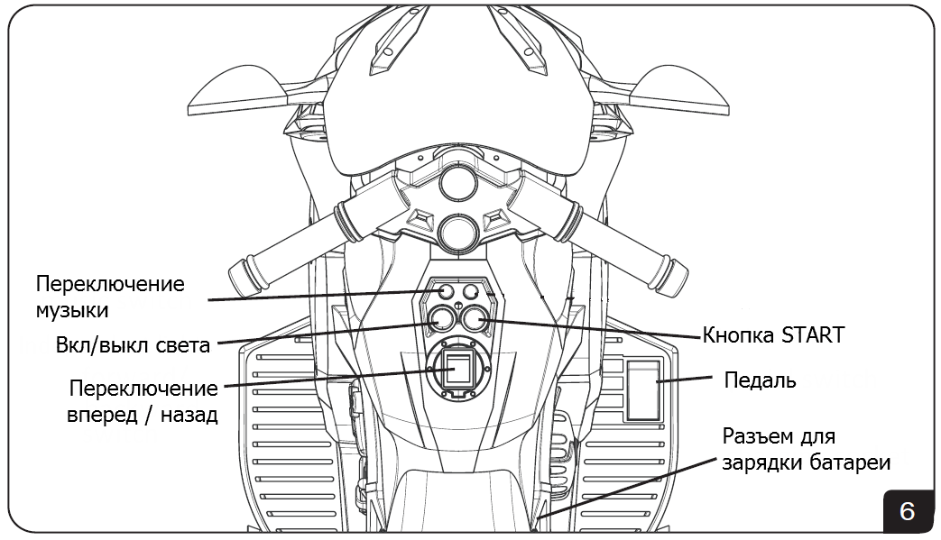

Установка аккумуляторной батареи
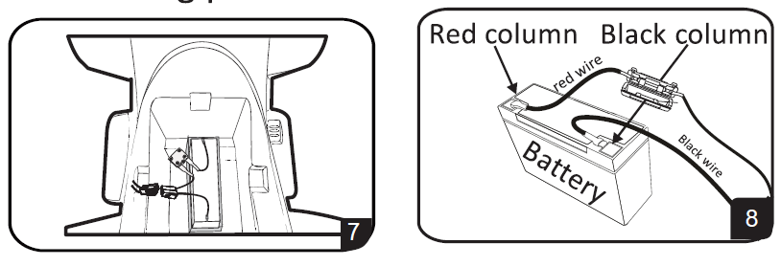
А: Установите аккумуляторную батарею в специальный отсек в корпусе мотоцикла
Б: Соедините провода, как указано на рисунке
Важно! При подключении необходимо следить за тем, чтобы красный провод был соединен с красным проводом, а черный с черным.
Предохранитель
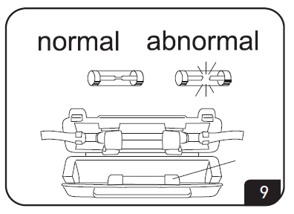
Если напряжение достигнет 10 – 15 А, сработает предохранитель и подача питания на батарею прекратится. После этого подача питания возобновится через 5 – 10 секунд

Зарядка
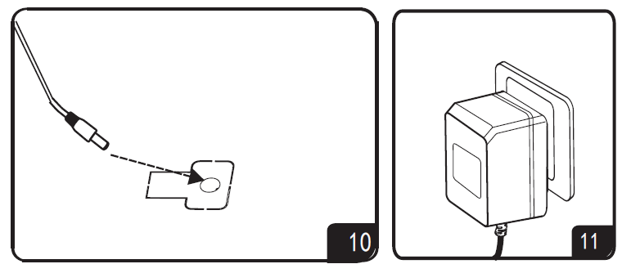
Установите один конец зарядного устройства в специальное отверстие на корпусе мотоцикла. Другой конец подключите к розетке

ТЕХНИКА БЕЗОПАСНОСТИ
Внимательно изучите технику безопасности перед началом игры
- Продукт должны собирать взрослые. Не позволяйте детям играть с мелкими деталями или движущимися частями
- Продукт не предназначен для использования детьми возрастом до 3-х лет
- Необходимо объяснить детям правила безопасности перед использованием продукта. Управление мотоциклом обязательно должно выполняться под присмотром взрослых
- Не позволяйте детям вставать на сиденье или подставки для ног во время движения
- Убедитесь, что батарея полностью заряжена перед первым использованием продукта. Не позволяйте детям заряжать аккумуляторную батарею
- Элементы упаковки, такие как коробки, пакеты и другие, не предназначены для игры и их следует утилизировать сразу же после сборки
- Запрещается устанавливать дополнительное оборудование, которое не предназначено для этого продукта и не выполнено заводом изготовителем
- Убедитесь в правильности установки батареи перед использованием. Соблюдайте полярность
- Зарядное устройство и аккумулятор не предназначены для игры
- Максимальная нагрузка на мотоцикл не должна превышать 25 килограмм
Техника безопасности при зарядке
- Не следует управлять мотоциклом во время заряда батареи
- Батарея может нагреваться до 60 градусов Цельсия во время зарядки. При превышении этой температуры необходимо немедленно отключить батарею от источника питания и заменить ее
- Во избежание короткого замыкания не следует допускать попадания воды или влаги на батарею и зарядное устройство
- При поломке следует заменить батарею или зарядное устройство на такие же. Запрещается использование других типов батарей
- Батарею следует заряжать не менее одного раза в месяц, даже если продукт не используется

